附件4

壤塘县林业和草原局2025年度决算
公开说明

目录

公开时间：2026年10月21日

第一部分 部门概况
一、部门职责
二、机构设置
第二部分 2025年度部门决算情况说明
一、收入支出决算总体情况说明
二、收入决算情况说明
三、支出决算情况说明
四、财政拨款收入支出决算总体情况说明
五、一般公共预算财政拨款支出决算情况说明
六、一般公共预算财政拨款基本支出决算情况说明
七、财政拨款“三公”经费支出决算情况说明
八、政府性基金预算支出决算情况说明
九、国有资本经营预算支出决算情况说明
十、其他重要事项的情况说明
第三部分 名词解释
第四部分 附件
第五部分 附表
一、收入支出决算总表
二、收入决算表
三、支出决算表
四、财政拨款收入支出决算总表
五、财政拨款支出决算明细表
六、一般公共预算财政拨款支出决算表
七、一般公共预算财政拨款支出决算明细表
八、一般公共预算财政拨款基本支出决算明细表
九、一般公共预算财政拨款项目支出决算表
十、政府性基金预算财政拨款收入支出决算表
十一、国有资本经营预算财政拨款收入支出决算表
十二、国有资本经营预算财政拨款支出决算表
十三、财政拨款“三公”经费支出决算表

第一部分 部门概况

部门职责
主要职能
（一）负责全县林业和草原及生态保护修复的监督管理。
（二）组织全县林业和草原生态保护修复和造林绿化工作。
（三）负责全县森林、草原、湿地资源的监督管理。组织编制并监督执行全县森林采伐限额。
（四）负责监督管理全县荒漠化防治工作。
（五）负责全县陆生野生动植物资源监督管理。
（六）负责监督管理全县各类自然保护地。
（七）负责推进全县林业和草原改革相关工作。
（八）拟订全县林业和草原资源优化配置及木材利用政策，拟订相关林业产业地方标准并监督实施，组织、指导林草产品质量监督，实施生态扶贫相关工作。
（九）指导全县国有林区基本建设和发展，组织林木种子、草种种质资源普查，组织建立种质资源库，负责良种选育推广，管理林木种苗、草种生产经营行为，监管林木种苗、草种质量。监督管理林业和草原生物种质资源、转基因生物安全、植物新品种保护。
（十）负责落实全县综合防灾减灾规划相关要求，组织编制森林和草原火灾防治规划和防护标准并指导实施，组织、指导开展防火巡护、火源管理、防火设施建设等工作。负责森林和草原火情监测预警、火灾预防工作，发送森林和草原火险信息。组织指导国有林场林区和草原开展宣传教育、监测预警、督促检查等防火工作。
（十一）监督管理全县林业和草原资金和国有资产，提出林业和草原预算内投资、县级财政性资金安排建议，按县政府规定权限，核报、核准规划内和年度计划内投资项目。参与拟订全县林业和草原经济调节政策，组织实施林业和草原生态补偿工作。
（十二）负责林业和草原科技、教育和对外交流工作，指导全县林业和草原人才队伍建设，组织实施林业和草原对外交流与合作事务，承担湿地、防治荒漠化、濒危野生动植物等国际公约履约有关工作。
（十三）负责县属林业企业监督管理。
（十四）承担职责范围内的安全生产和职业健康、生态环境保护、审批服务便民化等工作。
（十五）完成县委和县政府交办的其他任务。

二、机构设置
壤塘县林业和草原局下属二级预算单位0个，其中行政单位0个，参照公务员法管理的事业单位0个，其他事业单位0个。
纳入壤塘县林业和草原局2025年度部门决算编制范围的二级预算单位0个。
1.机构情况
内设4个行政股室、12个事业股室。

2.人员情况
林业和草原局核定行政编制7名，其中：局长1名（兼任县自然资源局党组成员），副局长2名，股级领导职数4名，机关工勤人员1名；事业编制58名，其中参公16名，事业编制42名。

第二部分 2025年度部门决算情况说明

一、收入支出决算总体情况说明

2025年度收入、支出总计均为9095.95万元。与2024年度相比，收入、支出总计各增加3844.18万元，增长42%。主要变动原因是部分项目开工以及人员津贴和奖金增加，与上年相比收入、支出增加。
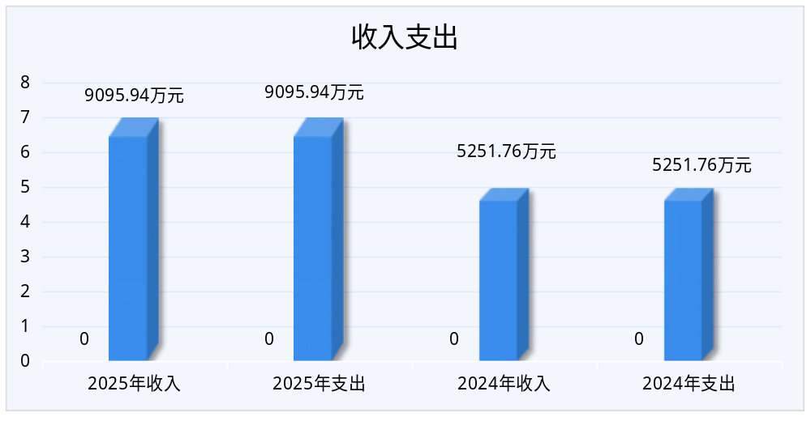

二、收入决算情况说明

2025年度本年收入合计9095.94万元，其中：一般公共预算财政拨款收入9095.94万元，占100%；政府性基金预算财政拨款收入0万元，占0%；国有资本经营预算财政拨款收入0万元，占0%；上级补助收入0万元，占0%；事业收入0万元，占0%；经营收入0万元，占0%；附属单位上缴收入0万元，占0%；其他收入0万元，占0%。（注：仅罗列本部门涉及的收入）

（图2：收入决算结构图）

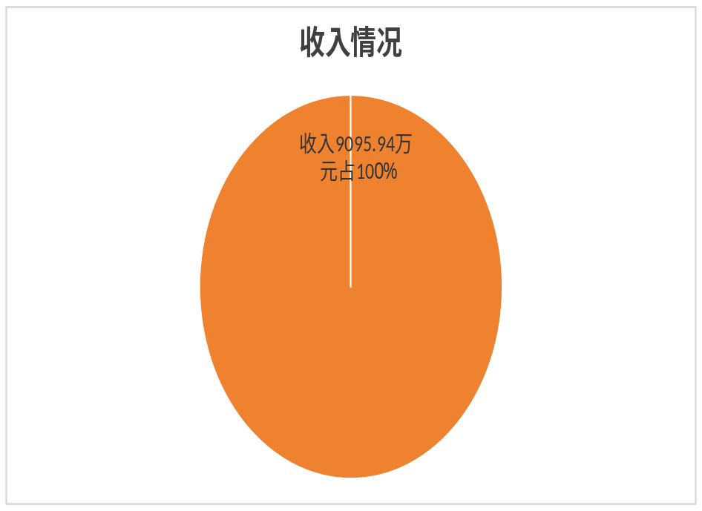

三、支出决算情况说明

2025年度本年支出合计9095.94万元，其中：基本支出1496.34万元，占16.45%；项目支出7599.6万元，占83.55%；上缴上级支出0万元，占0%；经营支出0万元，占0%；对附属单位补助支出0万元，占0%。

（图3：支出决算结构图）

四、财政拨款收入支出决算总体情况说明

2025年度财政拨款收入、支出总计均为9095.94万元。与2024年度相比，财政拨款收入、支出总计各增加3844.18万元，增长42%。主要变动原因是部分项目开工以及人员津贴和奖金增加，导致与上年相比收入、支出增加。

（图4：财政拨款收、支决算总计变动情况）

五、一般公共预算财政拨款支出决算情况说明

（一）一般公共预算财政拨款支出决算总体情况
2025年度一般公共预算财政拨款支出9095.94万元，占本年支出合计的100%。与上年度相比，一般公共预算财政拨款支出增加/减少0万元，增长/下降0%。主要变动原因是
（图5：一般公共预算财政拨款支出决算变动情况）

（二）一般公共预算财政拨款支出决算结构情况
2025年度一般公共预算财政拨款支出9095.94万元，主要用于以下方面：一般公共服务支出0万元，占0%；教育支出0万元，占0%；科学技术支出0万元，占0%；文化旅游体育与传媒支出0万元，占0%；社会保障和就业支出2268.69万元，占24.94%；卫生健康支出70.74万元，占0.8%；住房保障支出99.21万元，占1.1%；节能环保支出4550.28万元，占50.02%；农林水支出1904.71万元，占20.94%；灾害防治及应急管理支出202.31万元，占2.2%；其他支出0万元，占0%。（注：仅罗列本部门涉及的全部功能分类科目，至类级）
（图6：一般公共预算财政拨款支出决算结构）
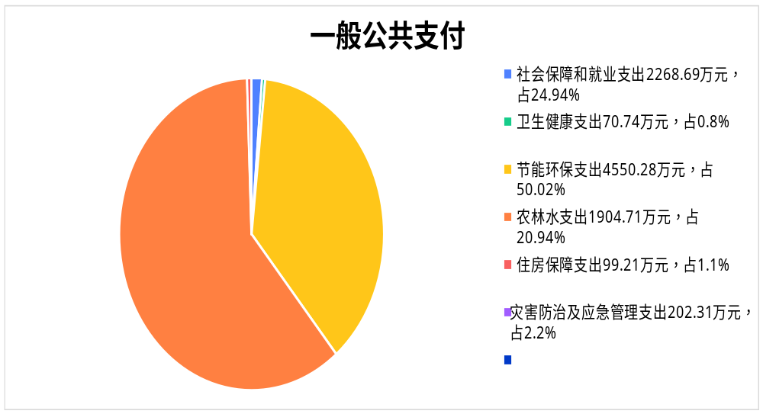

（三）一般公共预算财政拨款支出决算具体情况
2025年度一般公共预算支出决算数为9095.94万元，完成预算100%。其中：
- 一般公共服务（类）201（款）32（项）：支出决算为0万元，完成预算0%。
- 教育（类）205（款）08（项）：支出决算为0万元，完成预算0%。
3.科学技术（类）：支出决算为0万元，完成预算0%。
4.文化旅游体育与传媒（类）207（款）01（项）：支出决算为0万元，完成预算0%。
5.社会保障和就业（类）208（款）07（项）：支出决算为2268.69万元，完成预算24.94%，决算数等于预算数。
6.卫生健康（类）210（款）11（项）：支出决算为70.74万元，完成预算0.8%，决算数等于预算数。

7.节能环保（类）211（款）99（项）：支出决算为4550.28万元，占50.02%，决算数等于预算数。
8.农林水（类）213（款）02（项）：支出决算为1904.71万元，占20.94%，决算数等于预算数。
9.住房保障（类）211（款）02（项）：支出决算为99.21万元，占1.1%，决算数等于预算数。
10.灾害防治及应急管理（类）224（款）01（项）：支出决算为202.31万元，占2.2%，决算数等于预算数。
11.其他（类）229（款）01（项）：支出决算为0万元，占0%，决算数等于预算数。

六、一般公共预算财政拨款基本支出决算情况说明
2025年度一般公共预算财政拨款基本支出1496.34万元，其中：
人员经费1430.87万元，主要包括基本工资、津贴补贴、奖金、伙食补助费、绩效工资、机关事业单位基本养老保险缴费、职业年金缴费、其他社会保障缴费、其他工资福利支出、离休费、退休费、抚恤金、生活补助、医疗费补助、奖励金、住房公积金、其他对个人和家庭的补助支出等。
公用经费65.47万元，主要包括：办公费、印刷费、咨询费、手续费、水费、电费、邮电费、取暖费、物业管理费、差旅费、因公出国（境）费用、维修（护）费、租赁费、会议费、培训费、公务接待费、劳务费、委托业务费、工会经费、福利费、公务用车运行维护费、其他交通费、税金及附加费用、其他商品和服务支出、办公设备购置、专用设备购置、信息网络及软件购置更新、其他资本性支出等。

七、财政拨款“三公”经费支出决算情况说明

（一）财政拨款“三公”经费支出决算总体情况说明
2025年度财政拨款“三公”经费支出决算为7.99万元，完成预算99.87%，较上年度减少0.01万元，下降0.13%。

（二）财政拨款“三公”经费支出决算具体情况说明
2025年度财政拨款“三公”经费支出决算中，因公出国（境）费支出决算0万元，占0%；公务用车购置及运行维护费支出决算7.99万元，占99.87%；公务接待费支出决算0万元，占0%。具体情况如下：
（图7：财政拨款“三公”经费支出结构）

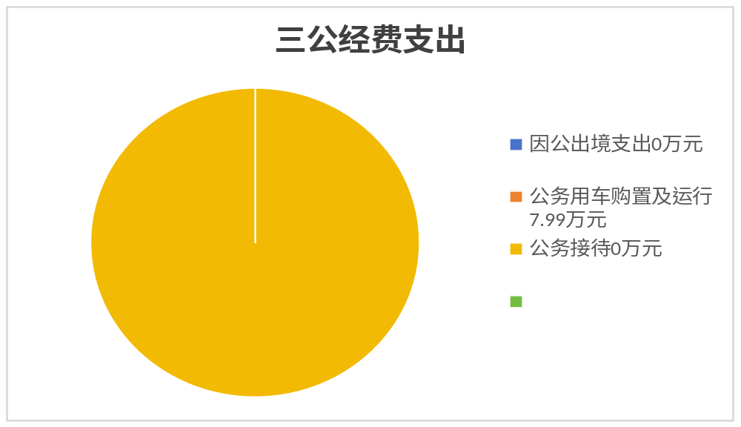1.因公出国（境）经费支出0万元，完成预算0%。
全年安排因公出国（境）团组0次，出国（境）0人。因公出国（境）支出决算比上年度增加/减少0万元，增长/下降0%。
2.公务用车购置及运行维护费支出7.99万元，完成预算99.87%。公务用车购置及运行维护费支出决算比上年度减少0.01万元，下降0.13%。
其中：公务用车购置支出0万元。全年按规定更新购置公务用车0辆，其中：轿车0辆、金额0万元，越野车0辆、金额0万元，载客汽车0辆、金额0万元。
截至2025年12月31日，单位共有公务用车2辆，其中：轿车0辆、越野车2辆、载客汽车0辆。
公务用车运行维护费支出7.99万元。主要用于公务用车燃料费、维修费、过路过桥费、保险费等支出。
3.公务接待费支出0万元，完成预算0%。公务接待费支出决算比上年度增加/减少0万元，增长/下降0%。

八、政府性基金预算支出决算情况说明
2025年度政府性基金预算财政拨款支出0万元，占本年支出合计的0%。与上年度相比，政府性基金预算财政拨款支出增加/减少0万元，增长/下降0%。

九、国有资本经营预算支出决算情况说明
2025年度国有资本经营预算财政拨款支出0万元，占本年支出合计的0%。与上年度相比，国有资本经营预算财政拨款支出增加/减少0万元，增长/下降0%。

十、其他重要事项的情况说明

（一）机关运行经费支出情况

2025年度，壤塘县林业和草原局机关运行经费支出504.64万元，比上年度增加10.70万元，增长2.16%。主要原因是部分津贴和奖金增加。

（二）政府采购支出情况
2025年度，壤塘县林业和草原局政府采购支出总额1039.27万元，其中：政府采购货物支出637.96万元、政府采购工程支出215.99万元、政府采购服务支出185.32万元。主要用于壤塘县2025年大渡河流域生物多样性保护与水源涵养生态修复项目成效监测；森林草原防灾减灾项目；壤塘县第一次森林和草原火灾风险普查技术服务项目；壤塘县2025年森林草原防灭火物资采购项目；壤塘县森林、草原、湿地生态系统外来入侵物种普查项目；壤塘县生物物种调查及森林草原外来普查项目。授予中小企业合同金额2031.42万元，占政府采购支出总额的100%。其中，授予小微企业合同金额2031.42万元，占政府采购支出总额的100%。

（三）国有资产占有使用情况
截至2025年12月31日，壤塘县林业和草原局共有车辆12辆，其中：副部（省）级及以上领导用车0辆、主要负责人用车0辆、机要通信用车0辆、应急保障用车10辆、执法执勤用车0辆、特种专业技术用车0辆、离退休干部服务用车0辆、其他用车2辆，其他用车主要用于后勤物资转运。单价100万元（含）以上设备（不含车辆）0台（套）。

（四）预算绩效管理情况
根据预算绩效管理要求，林业和草原局在2025年度，组织对“壤塘县2025年森林草原防灭火物资采购项目”开展了预算事前绩效评估，对1个项目编制了绩效目标，预算执行过程中，选取1个项目开展绩效监控。
组织对2025年度一般公共预算、政府性基金预算、国有资本经营预算、社会保险基金预算以及资本资产、债券资金等全面开展绩效自评。从评价情况来看，严格控制规模和内容，严格实行项目法人责任制，严格执行招投标、合同管理、竣工验收制度，严格控制标准，做好普查档案管理。本部门还自行组织了1个项目支出绩效评价，从评价情况来看，该项目在规定的时间内能保质、保量地圆满完成普查任务。

第三部分 名词解释

1.财政拨款收入：指单位从同级财政部门取得的财政预算资金。
2.事业收入：指事业单位开展专业业务活动及辅助活动取得的收入。（二级预算单位事业收入情况）等。
3.经营收入：指事业单位在专业业务活动及其辅助活动之外开展非独立核算经营活动取得的收入。（二级预算单位经营收入情况）等。
4.其他收入：指单位取得的除上述收入以外的各项收入。主要是（收入类型）等。
5.使用非财政拨款结余（含专用结余）：指事业单位使用以前年度积累的非财政拨款结余弥补当年收支差额的金额。
6.年初结转和结余：指以前年度尚未完成、结转到本年按有关规定继续使用的资金。
7.结余分配：指事业单位按照会计制度规定缴纳的所得税、提取的专用结余以及转入非财政拨款结余的金额等。
8.年末结转和结余：指单位按有关规定结转到下年或以后年度继续使用的资金。
9.一般公共服务（类）（款）（项）：指
10.外交（类）（款）（项）：指
11.公共安全（类）（款）（项）：指
12.教育（类）（款）（项）：指
13.科学技术（类）（款）（项）：指
14.文化旅游体育与传媒（类）（款）（项）：指
15.社会保障和就业（类）（款）（项）：指
16.卫生健康（类）（款）（项）：指
17.节能环保（类）（款）（项）：指
18.城乡社区（类）（款）（项）：指
19.农林水（类）（款）（项）：指
20.交通运输（类）（款）（项）：指
21.资源勘探工业信息等（类）（款）（项）：指
22.商业服务业（类）（款）（项）：指
23.金融（类）（款）（项）：指
24.自然资源海洋气象等（类）（款）（项）：指
25.住房保障（类）（款）（项）：指
26.粮油物资储备（类）（款）（项）：指
27.基本支出：指为保障机构正常运转、完成日常工作任务而发生的人员支出和公用支出。
28.项目支出：指在基本支出之外为完成特定行政任务和事业发展目标所发生的支出。
29.经营支出：指事业单位在专业业务活动及其辅助活动之外开展非独立核算经营活动发生的支出。
30.“三公”经费：指部门用财政拨款安排的因公出国（境）费、公务用车购置及运行费和公务接待费。其中，因公出国（境）费反映单位公务出国（境）的国际旅费、国外城市间交通费、住宿费、伙食费、培训费、公杂费等支出；公务用车购置及运行费反映单位公务用车车辆购置支出（含车辆购置税）及租用费、燃料费、维修费、过路过桥费、保险费等支出；公务接待费反映单位按规定开支的各类公务接待（含外宾接待）支出。
31.机关运行经费：为保障行政单位（含参照公务员法管理的事业单位）运行，用于购买货物和服务的各项资金，包括办公及印刷费、邮电费、差旅费、会议费、福利费、日常维修费、专用材料及一般设备购置费、办公用房水电费、办公用房取暖费、办公用房物业管理费、公务用车运行维护费以及其他费用

第四部分 附件

附件1

部门职责
主要职能
（一）负责全县林业和草原及生态保护修复的监督管理。
（二）组织全县林业和草原生态保护修复和造林绿化工作。
（三）负责全县森林、草原、湿地资源的监督管理。组织编制并监督执行全县森林采伐限额。
（四）负责监督管理全县荒漠化防治工作。
（五）负责全县陆生野生动植物资源监督管理。
（六）负责监督管理全县各类自然保护地。
（七）负责推进全县林业和草原改革相关工作。
（八）拟订全县林业和草原资源优化配置及木材利用政策，拟订相关林业产业地方标准并监督实施，组织、指导林草产品质量监督，实施生态扶贫相关工作。
（九）指导全县国有林区基本建设和发展，组织林木种子、草种种质资源普查，组织建立种质资源库，负责良种选育推广，管理林木种苗、草种生产经营行为，监管林木种苗、草种质量。监督管理林业和草原生物种质资源、转基因生物安全、植物新品种保护。
（十）负责落实全县综合防灾减灾规划相关要求，组织编制森林和草原火灾防治规划和防护标准并指导实施，组织、指导开展防火巡护、火源管理、防火设施建设等工作。负责森林和草原火情监测预警、火灾预防工作，发送森林和草原火险信息。组织指导国有林场林区和草原开展宣传教育、监测预警、督促检查等防火工作。
（十一）监督管理全县林业和草原资金和国有资产，提出林业和草原预算内投资、县级财政性资金安排建议，按县政府规定权限，核报、核准规划内和年度计划内投资项目。参与拟订全县林业和草原经济调节政策，组织实施林业和草原生态补偿工作。
（十二）负责林业和草原科技、教育和对外交流工作，指导全县林业和草原人才队伍建设，组织实施林业和草原对外交流与合作事务，承担湿地、防治荒漠化、濒危野生动植物等国际公约履约有关工作。
（十三）负责县属林业企业监督管理。
（十四）承担职责范围内的安全生产和职业健康、生态环境保护、审批服务便民化等工作。
（十五）完成县委和县政府交办的其他任务。

二、机构设置
壤塘县林业和草原局下属二级预算单位0个，其中行政单位0个，参照公务员法管理的事业单位0个，其他事业单位0个。
纳入壤塘县林业和草原局2025年度部门决算编制范围的二级预算单位0个。
1.机构情况
内设4个行政股室、12个事业股室。

2.人员情况
林业和草原局核定行政编制7名，其中：局长1名（兼任县自然资源局党组成员），副局长2名，股级领导职数4名，机关工勤人员1名；事业编制58名，其中参公16名，事业编制42名。
- 部门资金收支情况

（一）收入情况。林业和草原局2025年年初预算收入9095.95万元。决算报表收入9095.95万元。
（二）支出情况。林业和草原局2025年年初预算支出9095.95万元。决算报表收入9095.95万元。
（三）结余分配和结转结余情况。林业和草原局2025年决算报表结转结余55.68万元。

三、部门预算绩效分析
（一）部门预算总体绩效分析。根据部门预算绩效评价指标体系“总体绩效”涉及二、三级指标进行逐项绩效分析并评分，依次包括履职效能、预算管理、财务管理、资产管理、采购管理等情况。
1.履职效能。本单位围绕年度核心职能目标，选定3-5项重点工作开展绩效分析。本年度严格落实各项工作职责，有序推进重点任务落地，按时完成既定工作目标，履职效能稳步提升。工作成效基本达到预期，较好履行部门职能；部分工作受客观因素影响进度略有滞后，后续将优化工作举措，进一步提升履职质效。
2.预算管理。提高预算编制精准度，科学测算收支需求；收入统筹管理到位，各项收入及时足额上缴。支出执行进度合理，严控一般性支出，厉行节约压减非必要开支。预算年终结余资金按规定管理，盘活存量资金，预算管理规范化水平持续提升。
3.财务管理。建立健全财务管理制度，财务岗位设置规范，落实不相容岗位分离要求。资金审批流程完整，资金使用合规，严格执行国库支付、费用报销等规定，未发生资金挤占、挪用等问题，财务风险防控到位。
4.资产管理。规范开展资产核算与处置，动态更新资产台账。资产使用率、资产盘活率保持良好水平，严控新增低效闲置资产；人均资产变化平稳。定期开展资产盘点，保障资产安全完整，不断提升资产使用效益。
5.采购管理。采购工作严格执行相关法律法规，积极落实扶持中小企业政策，预留份额支持中小企业参与采购。采购计划执行到位，采购执行率达标，采购流程规范透明，采购项目有序实施。
（二）部门预算项目绩效分析。填报以下数据，并根据部门预算绩效评价指标体系“项目绩效”涉及二、三级指标进行逐项绩效分析并评分，依次包括项目决策、项目执行、目标实现等情况。
常年项目绩效分析。该类项目总数4个，涉及预算总金额1197.17万元，1—12月预算执行总体进度为100%。其中：预算结余率大于10%的项目共计0个。
阶段（一次性）项目绩效分析。该类项目总数1个，涉及预算总金额215万元，1—12月预算执行总体进度为100%，其中：预算结余率大于10%的项目共计0个。
1.项目决策。围绕决策程序、目标设置、项目入库开展绩效分析，重点核查项目立项论证是否充分、申报流程是否规范，绩效指标设定是否科学合理，项目入库审核把关是否严格，从源头防范项目储备质量不高、目标脱离实际等风险。
2.项目执行。围绕资金执行进度、项目调整、执行结果开展绩效分析，跟踪资金拨付与项目实施匹配情况，核查项目变更调整是否履行报批程序，分析资金慢支出、沉淀结余的成因，压实项目实施和资金管理责任。
3.目标实现。围绕目标完成、目标偏离、实施效果开展绩效分析，对照年初设定绩效指标逐项核验完成情况，对指标未达标、存在偏差的项目深挖原因，客观评价项目产出效益、社会效益，总结经验并提出改进措施。
（三）绩效结果应用情况。项目整体实施推进有序，立项决策科学规范，管理制度健全完善，资金使用合规严谨，预算执行平稳有序，各项既定绩效目标基本圆满完成。项目顺利落地实施，全面发挥项目建设实效，有效补齐工作短板、夯实基层工作基础，圆满完成年度各项工作任务，社会效益、实际工作成效均达到预期目标，项目整体实施成效显著。
四、评价结论及建议
（一）评价结论。项目顺利落地实施，全面发挥项目建设实效，有效补齐工作短板、夯实基层工作基础，圆满完成年度各项工作任务，社会效益、实际工作成效均达到预期目标，项目整体实施成效显著，本次项目绩效自评综合得分98分，整体绩效等级为优秀。
（二）存在问题。项目前期精细化调研仍有不足，部分细分任务谋划不够细致，个别绩效目标设定贴合实际程度有待提升。
（三）改进建议。优化项目前期谋划。进一步做实做细项目前期调研论证，结合基层实际科学精准设定绩效目标，细化项目实施内容，提升项目立项与实际需求契合度。

附件2
壤塘县林业和草原局
关于壤塘县2025年森林草原防灭火物资采购项目专项预算绩效评价自评报告
一、项目概况
（一）设立背景及基本情况。根据《阿坝州财政局 阿坝州林业和草原局关于下达2025年省级财政林业草原专项资金预算（第四批）的通知》（阿州财资环〔2025〕9号），下达2025年省级财政林业草原专项资金预算（第四批）215万元，用于林业草原支撑保障体系建设方面支出。壤塘县林业和草原局承接实施壤塘县2025年森林草原防灭火物资采购项目总投资215万元，合同价：209.96万元，已完成46台便携式高扬程水泵、1000个背负式水桶的采购工作。资金的管理按照《中华人民共和国会计法》等法律法规进行单独建账，专款专用，专人管理，专账核算。
（二）实施目的及支持方向。省级财政林业草原专项资金215万元，主要用于林业草原支撑保障体系建设方面支出。通过项目实施，将增强一线单兵和团队的灭火作战能力，有效提高消防队伍灭火响应速度和灵活性，降低消防人员灭火风险，推动森林草原消防向高效化、专业化方向发展。进一步提升壤塘县森林草原防灭火综合能力。
（三）预算安排及分配管理。项目总投资215万元，均为工程直接费用，属设施设备购置费。其中高扬程水泵207万元，占总投资96.3%；背负式水桶8万元，占总投资3.7%。
（四）项目绩效目标设置。立足项目实施初衷与行业发展、民生保障、履职建设总体需求，紧扣政策导向与年度重点工作任务，统筹资金使用效益、项目实施成效、社会效益及可持续发展，明确项目整体完成标准、预期综合成效、资金规范使用目标，确保项目落地见效，发挥全域整体作用，圆满达成年度既定总体工作任务。
1.成立以局长江央夺尔基为组长，副局长谢让、丁艳为副组长，相关股室为成员的项目绩效自评小组，严格按照项目绩效评价指标逐一评价。
2.经评价小组综合考虑，评价结果为100分。
3.经评价小组自查，项目于2025年8月进行招标，由四川运通盛川消防设备有限公司中标，并进行公告与备案工作。
4.经评价小组自查，截至目前，该项目已完成全部采购和资金拨付。
5.经评价小组自查，该项目截至目前已完成履约验收。
二、评价实施
（一）评价目的。
1.全面核查项目实施进展、任务完成实效与预算执行情况，精准检验既定绩效目标的落地成效。
2.客观梳理项目实施亮点，深入查摆推进过程中存在的短板和不足，剖析问题根源。
3.规范财政资金使用管理，压实资金使用责任，提升财政资金的统筹使用效益和配置效率。
4.总结项目建设管理经验，补齐工作薄弱环节，制定针对性整改措施，健全长效管控机制。
5.为后续同类项目立项审批、预算编制、方案优化、决策部署提供真实可靠的数据支撑和实践依据。
6.压实项目主体管理责任，强化全过程绩效管理意识，持续提升项目建设质量和综合服务效能。
（二）预设问题及评价重点。
1.预设问题：项目预算编制是否科学合理，资金测算依据是否充分，预算是否匹配项目实际需求；资金拨付流程是否规范，拨付进度是否与项目实施进度同步，有无滞留、挤占、挪用资金的情况；资金支出是否严格执行财务制度和开支标准，票据凭证是否齐全合规，账务核算是否清晰完整；项目实施流程是否严谨，建设内容、实施范围是否与批复方案一致，有无擅自变更调整的情况；项目各项产出指标是否按期保质完成，建设规模、实施数量、工作频次等是否达标；项目实施实际成效是否达到预期，社会效益、工作实效、民生保障、安全防护等效益发挥是否充分；项目后期运维管护机制是否健全，成果能否长效稳定发挥作用；项目实施过程监管是否到位，风险防控、督查督办工作是否落实到位。
2. 评价重点：严格对照绩效评价指标体系，围绕资金使用、项目实施、绩效产出、实施效益四大维度开展综合研判；资金管理重点：核查资金筹措、拨付、支出、结余全流程的合规性，审核预算执行率、资金使用规范性、专款专用落实情况，严控资金使用风险；项目管理重点：核查项目立项审批、方案执行、招投标、施工实施、验收归档等全流程管理情况，核实项目实施合规性和进度管控成效。产出完成情况重点：对照绩效目标，逐项核实数量、质量、时效、成本等产出指标的完成情况，精准核查任务落地实效。
（三）评价选点。
（四）评价方法。单位自评法。
（五）评价组织。成立以局长江央夺尔基为组长，副局长谢让、丁艳为副组长，相关股室为成员的项目绩效自评小组，严格按照项目绩效评价指标逐一评价。
三、绩效分析
严格对照项目预算绩效评价指标体系，区分通用指标、专用指标、个性指标，对所有二级、三级指标逐项开展完成情况研判、成效梳理并进行自评打分。
（一）通用指标绩效分析。
1.项目决策。严格履行项目立项申报、调研论证、集体研究等决策流程，前期调研充分，项目立项依据充分，贴合年度工作重点和区域发展实际；项目整体规划科学合理，实施内容清晰明确；资金投向精准聚焦既定工作任务，资金安排与项目实施内容高度匹配，投向合规无偏离。
2.项目管理。已建立健全项目实施、资金管理、内控管理等相关制度机制，各项管理制度执行到位；资金分配科学规范，分配流程公开透明，分配标准统一合理；全过程落实绩效运行监控，定期梳理项目推进、资金使用及指标完成情况，及时跟踪调度，绩效监管常态化。
3.项目实施。严格按照下达预算统筹推进项目实施，预算执行进度有序推进，资金拨付、支出节奏与项目实施进度基本保持同步；资金使用严格遵守财经纪律及财务管理制度，支出范围、开支标准合规，账务处理规范，做到专款专用、专账管理，无违规使用资金现象。
4.项目结果。对照设定各项绩效目标，项目既定工作任务、建设内容、工作举措基本全面落地落实；各项工作按期有序推进，整体完成时效达标，未出现大面积滞后延误情况，阶段性及年度既定任务基本完成。
（二）专用指标绩效分析。本项目属于行政运转类项目，对应开展专项指标绩效分析：
行政运转类。项目资金使用用途清晰明确，全部用于日常履职保障及业务运转；各项经费使用、物资采购、事项办理流程完整规范；严格执行经费开支、物资配备统一标准，全程合规有序。
（三）个性指标绩效分析。各项个性化工作任务、特色工作举措均按计划推进落实，既定特色目标基本达成，有效凸显项目实施专项作用与实际成效。
四、评价结论
本次项目绩效自评综合得分98分，整体绩效等级为优秀。项目整体实施推进有序，立项决策科学规范，管理制度健全完善，资金使用合规严谨，预算执行平稳有序，各项既定绩效目标基本圆满完成。项目顺利落地实施，全面发挥项目建设实效，有效补齐工作短板、夯实基层工作基础，圆满完成年度各项工作任务，社会效益、实际工作成效均达到预期目标，项目整体实施成效显著。
五、存在主要问题
项目前期精细化调研仍有不足，部分细分任务谋划不够细致，个别绩效目标设定贴合实际程度有待提升。
六、改进建议
优化项目前期谋划。进一步做实做细项目前期调研论证，结合基层实际科学精准设定绩效目标，细化项目实施内容，提升项目立项与实际需求契合度。
附表：部门预算项目支出绩效自评表（2025年度）
专项预算项目绩效目标完成情况自评表
项目名称 |  |  |  | 壤塘县2025年森林草原防灭火物资采购项目
预算单位 |  |  |  | 壤塘县林业和草原局
项目类型 |  |  |  | 采购类
项目 概况 | 中长期规划（名称、文号，仅指  常年项目）
项目 概况 | 资金管理办法（名称、文号） |  |  | 《阿坝州财政局 阿坝州林业和草原局关于下达2025年省级财政林业草原专项资金预算（第四批）的通知》（阿州财资环〔2025〕9号）
项目 概况 | 绩效分配方式 |  |  | £因素法 | £项目法 |  | £据实据效 | £因素法与项目法相结合
项目 概况 | 立项依据 |  |  | 2023年中共中央办公厅、国务院办公厅印发《关于全面加强新形势下森林草原防灭火工作的意见》，2024年四川发布《关于切实加强当前森林草原防灭火重点工作的令》，连同《中华人民共和国草原法》《中华人民共和国水土保持法》等法律法规为本项目建设提供了政策保障。
项目 概况 | 使用范围 |  |  | 用于林业草原支撑保障体系建设方面支出
项目 概况 | 申报（补助）条件
项目 概况 | 项目起止年限 |  |  | 2025年8月-2025年12月
项目资金  （万元） |  | 年度资金总额： |  | 215万元
 |  | 其中：财政拨款 |  | 215万元
 |  | 其他资金
总体 目标 | 年度目标
绩效 指标 | 一级指标 | 二级指标 | 三级指标 | 指标性质 | 指标值 | 度量单位 | 权重 | 实际完成指标值
绩效 指标 | 产出指标 | 数量指标 | 新购高扬程抽关于切实加强当前森林草原防灭火重点工作的令水泵 | 46 | 100% | 台 | 20 | 100%
绩效 指标 | 产出指标 | 数量指标 | 新购背负式水桶 | 1000 | 100% | 个 | 20 | 100%
绩效 指标 | 产出指标 | 质量指标 | 物资合格率 | ≧95 | 100% | % | 10 | 100%
绩效 指标 | 产出指标 | 时效指标 | 工期控制在时限内 | ≦12 | 100% | 月 | 10 | 100%
绩效 指标 | 效益指标 | 经济效益  指标
绩效 指标 | 效益指标 | 社会效益  指标 | 是否有助于提升壤塘县森林草原防灭火综合能力 | 定性 | 是 |  | 10 | 100%
绩效 指标 | 满意度  指标 | 服务对象  满意度指标 | 使用对象满意度 | ≧98 | 100% | % | 10 | 100%
绩效 指标 | 成本指标 | 经济成本  指标 | 成本控制在预算内 | ≦215 | 100% | 万元 | 20 | 100%

第五部分 附表
一、收入支出决算总表
二、收入决算表
三、支出决算表
四、财政拨款收入支出决算总表
五、财政拨款支出决算明细表
六、一般公共预算财政拨款支出决算表
七、一般公共预算财政拨款支出决算明细表
八、一般公共预算财政拨款基本支出决算表
九、一般公共预算财政拨款项目支出决算表
十、政府性基金预算财政拨款收入支出决算表
十一、国有资本经营预算财政拨款收入支出决算表
十二、国有资本经营预算财政拨款支出决算表
十三、财政拨款“三公”经费支出决算表

